NAMA : Muhamad Luthfi

NIM : L200160126

6.5 TUGAS

1. Buat tabel berikut dengan Ms. EXcel

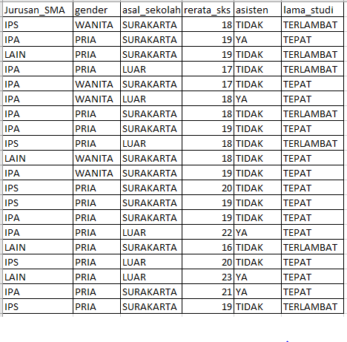

1. Dengan menggunakan formula dalam Ms. Excel, carilah:
2. JUMLAH IPA, IPS, dan LAIN



1. JUMLAH TEPAT dan TERLAMBAT



1. Nilai max, min, mean, dan standar deviasi pada rerata_sks



1. Data gabungan pada atribut jurusan_SMA



COUNTIF= Mengetahui jumlah data yang memenuhi kriteria tertentu MAX= mengetahui data dg nilai terbesar

MIN= mengetahui data dengan nilai terkecil AVERAGE= mengetahui data rata-rata STDEV= menghitung standard deviasi